Нетрадиционные виды оружия-2
09:48. 22 февраля 2017 Просмотров - 2,669 4 коммент. Опубликовал: brahman
Сегодня, наверное, уже все слышали о психотронном оружии. О нем пишут в статьях и показывают в документальных фильмах.
Однако, для большинства из нас, этот вид оружия кажется каким-то далеким, нереальным и, как-бы, даже нас не касающимся. В реальности же, сегодня психотронное оружие не только разработано, но и незримо и неосознаваемо применяется к каждому из нас.
Мы зачастую даже не представляем – насколько широко оно распространено, доступно и влиятельно.
Термин "психотронное оружие" принято понимать, как дистанционное волновое оружие, оказывающее влияние на психику человека. Однако, принципы и методы, использующиеся в психотронном оружии, позволяют также воздействовать и на соматику человека и на технику и на природу.
Нелетальным оружием принято называть широкий класс методов воздействия на человека и технику, изначально не предназначенных для их полного уничтожения, хотя, при соответствующих условиях, конечно, нелетальное оружие может причинять и смерть и разрушения. В класс нелетального оружия входят и психотронные устройства – волнового дистанционного влияния на человека.
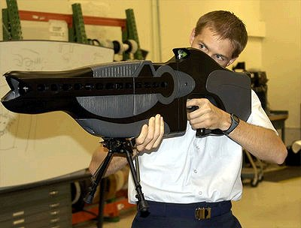
Оружие "Луч боли" американской полиции
Тектоническое оружие вызывает землетрясения.
Метеорологическое оружие – класс устройств для воздействия на погоду.
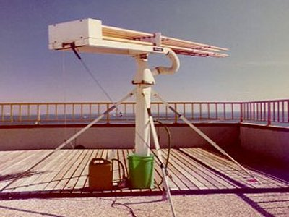
Клоудбастер для влияния на погоду, основанный на изобретении В. Райха
Нелетальное оружие
Оружие "луч боли" (pain-ray weapon), созданное американской фирмой Raytheon, является частью её программы "Решения направленной энергии". Установка способна заставить противника быстро ретироваться, не причиняя ему вреда. Сзади прибора имеется излучатель, который испускает сфокусированный луч, частота которого настроена на определенную частоту раздражения нервных окончаний человека. "Луч боли" способен к поражению более чем на пол километра.
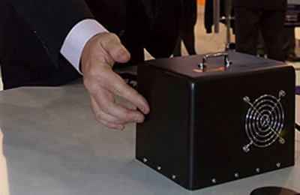
Raytheon's pain-ray weapon
Американская компания HSV Technologies, совместно с Калифорнийским университетом, разработала новый тип нелетального оружия – так называемые тетанайзеры, или тетанизаторы, позволяющие временно обездвиживать человека или животных на удалении до 100 м.
Своим названием этот тип боевых средств обязан физиологическому явлению тетанизации (мышечным судорогам) при воздействии последовательности электрических импульсов, дублирующих по форме невральные сигналы.
В общем случае, для тетанизации животных и человека могут использоваться токи в диапазоне 20-50 мА, с частотой повторения импульсов от 1 Гц до 10 кГц. Средняя мощность электрического тетанизирующего воздействия, при котором происходит еще безожоговое преодоление сопротивления мышечных тканей, регламентируется значением порядка 600 Вт.
Для предотвращения летальных исходов силу тока тетанайзера ограничивают 250 мА. Помимо тока и периода следования электрических импульсов большое значение имеет их форма: наименьшей эффективностью обладает непрерывный синусоидальный сигнал, наивысшей – растущий по экспоненте импульс, являющийся подобием невральных воздействий.
Разработанные компанией HSV Technologies устройства применяют лучи УФ-лазера, ионизирующие воздух по траектории своего распространения на дальности в несколько сотен метров. Такая "прокладка трассы", для воздействующего тока, применялась англичанами Метьюзом и Гриловичем еще в начале 20 века для своих "лучей смерти".
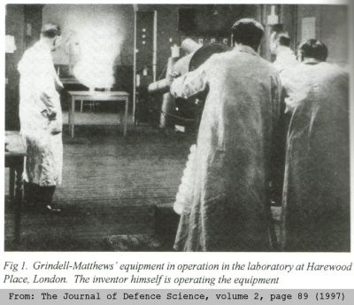
Гриндель Метьюз экспериментирует с "лучами смерти" [Метьюз]
Давно пытаются использовать в качестве оружия микроволновый звуковой эффект (Microwave Auditory Effect). Такая возможность известна с 1974 года, сегодня эта система описывается американским патентом № 4,877,027 1989 года.
В 1991 году научный центр Института теоретической и экспериментальной физики в России, выпустил небольшую книгу 'Физические основы слухового эффекта СВЧ'. В результате экспериментов установлено, что импульсное СВЧ-поле возбуждает в мозговой жидкости акустические колебания, достигающие слуховых центров.
И мозг начинает работать как мембрана телефонной трубки. Человеку кажется, что звук раздается у него непосредственно в голове.
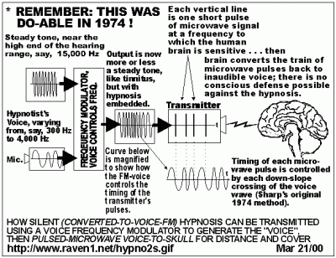
Microwave Auditory Effect
Оружие на этом эффекте, под названием Mob Excess Deterrent Using Silent Audio (MEDUSA) проектирует корпорация Sierra Nevada. Невидимый и неслышимый для окружающих э/м луч создает внутри головы жертвы, на которую направлено излучение, громкий, практически невыносимый «звук», от которого невозможно спрятаться или заткнуть уши, пока человек находится в зоне действия луча.
mwhearing.zip, 2,42 мБ
Р.Тигранян, В.Шорохов "Физические основы слухового эффекта СВЧ"
Эту технологию пытались использовать для изготовления слуховых аппаратов для плохослышащих людей. Возможно, что все попытки применения данного эффекта разбивались о недостаточную изученность долговременного влияния на организм микроволнового слухового эффекта. А вот, для применения данной технологии для криминальных целей, вопросы безопасности не является препятствием.
В рассекреченном в США в 2006 г. документе «Биоэффекты некоторых несмертельных видов оружия» говорится:
"Слуховой эффект — феномен, субъективно описываемый наблюдателями как ощущение звуков: гудения, тиканья, свиста или стука, источник которых находится в голове или непосредственно сзади неё. При этом отсутствует распространение звука сквозь воздух, как обычного звука. Эта технология в её черновом варианте пригодна для дезориентации людей; в усовершенствованном виде она позволила бы непосредственно общаться с заложниками или берущими заложников при помощи азбуки Морзе или других систем обмена сообщениями, возможно, даже речевой связи.
В зависимости от конкретных характеристик импульса можно услышать различные виды звуков. Для исследования причин этого эффекта были проведены различные эксперименты на людях и лабораторных животных.
В настоящее время практически все исследователи, изучающие данный феномен, признают, что механизмом акустического восприятия коротких импульсов РЧ энергии является термоупругое расширение мозга, волну давления которого воспринимает и обрабатывает кохлеарная микрофонная система.
В исследовании, проведённом на людях-добровольцах в 1975 г., была найдена пороговая энергия микроволново-акустических реакций человека, как функция ширины импульса для радиочастотной энергии 2450 МГц.
У обычного человека, независимо от пиковой плотности мощности и ширины импульса, пороговое значение для отдельного импульса близко к 20 мДж/кг. Утановлено, что требуется плотность падающей энергии приблизительно 40 Дж/см² в импульсе."
microwave.zip
Bioeffects of Selected Nonlethal Weapons
ВВС США (US Air Force) давно ведут работы по созданию оружия «Управляемых эффектов» (Controlled Effects). Отрабатывается сразу несколько идей, находящихся в настоящее время на разной стадии реализации.
Проект «Импульсный энергетический снаряд» (Pulsed Energy Projectile – PEP;ведется одной из дочерних фирм компании Alliant Techsystems. Его действие основано на испарении небольшого количества поверхностного материала с цели (например, кожи человека) под действием сильного импульсного инфракрасного лазера. Прототип этого оружия был построен и испытан на животных. Исследователи сообщали об оглушающем эффекте и параличе.
Причём ранее предполагалось, что важным фактором является ударное действие микро-взрыва плазмы, возникшей на месте попадания луча (обзорный матриал по PEP en.wikipedia.org/wiki/Pulsed_Energy_Projectile). Экстремальный болевой эффект в системе PEP вызывают сильные электромагнитные импульсы, наводимые в плазме последующими вспышками лазера, идущими с высокой частотой.
Импульсы эти действуют непосредственно на нервы жертвы. [DH] Глобальная цель Controlled Effects впечатляет: дистанционно заставлять солдат противника делать то, что нужно обладателю оружия; смущать их несуществующими предметами (воздействие на зрительные нервы, наведённые миражи), шокирующими запахами и вкусами.
Для остановки автомобилей разработано мощное импульсное устройство, выводящее из строя электронику транспортного средства.
EMP 2100
Вообще, класс нелетального оружия чрезвычайно разнообразен и включает в себя кроме психотронного оружия также и механические и химические устройства и приспособления для влияния на противника.
dod-nlw.zip, 4,65 мБ
Для демонстрации эффекта нелетального оружия "Тазер" из всей полиции выбрали женщину
СВЧ-печки или микроволновки
Этот тип оружия также входит в тип нелетального оружия. Здесь используеттся энергия ВЧ-излучения в диапазоне мегагерцевых и гигагерцовых частот.
Самым известным психотронным оружием, благодаря журналистам, вероятно стала американская станция ХААРП на Аляске, которую напрямую курирует Агенство Национальной Безопасности США. Официально, руководство станции открещивается от каких-либо возможностей применения этой станции с военными и психотронными целями, и это понятно.
Независимые же ученые и исследователи прямо указывают на реальную возможность применения этого чрезвычано мощного СВЧ-излучателя (до 3600 кВт) и для влияния на погоду и для поражения радиоэлектроники и электронной начинки техники противника и для психотронного влияния на сознание населения. Об этой станции написано множество статей и книг, о ней часто упоминается в документальных фильмах.
HAARP – High Frequency Active Auroral Research Program
Наиболее известные обвинения ХААРПа:
- Ливни в августе 2002 года в Европе, которые продолжались неделю, и последующее крупнейшее, за последние 100 лет, наводнение.
Принесенный ущерб был оценен в миллиарды евро. Сильнее всего пострадали: Чехия, Австрия, Германия, Словакия, Польша, Венгрия, Румыния и Хорватия.
- Чрезмерно жаркое лето на территории России в 2010 г., приведшее к огромным пожарам.
Высокочастотное излучение используется и в американском нелетальном оружии – военной установке ADS (Active Denial System – система активного отбрасывания, другое название – «луч боли»). Мощный поток КВЧ излучения 94 гГц, испускаемый этой установкой, на 83% поглощается кожей человека, на которого направлена эта дистанционная "печка", классифицируемая, как "нелетальное оружие", вызывая ощущение погружения в расплавленный метал, и заставля спасаться от нее немедленным бегством.
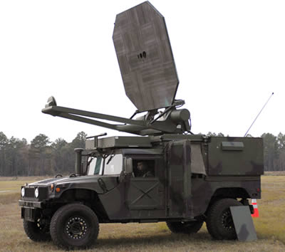
ADS – Active Denial System
Технически грамотные люди знают, что нечто подобное ADS есть и у многих из нас на кухне. Обычная микроволновая печка для разогрева продуктов использует мощное СВЧ излучение (обычно – 2,45 гГц), которое вредно для здоровья человека.
Именно поэтому в них предусмотрена блокировка включения при незакрытой экранирующей дверце. Однако, эту блокировку возможно и отключить, и тогда, работающая микроволновка, при открытой дверце, превращается в опасное оружие, которым реально облучать, например, соседей, вызывая у них и поражения психики и онкологические заболевания.
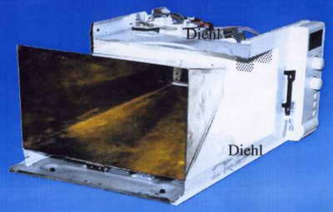
Переделанная микроволновка для облучения
Российские военные также ведут работы в области частотных вооружений. Для испытаний военной техники на защищенность от ЭМ-излучений, на полигонах используются мощные передвижные частотные излучатели СК ЭМИ «Снайпер» (мощность – 450 мВт), «Гигаватт» (5000 мВт).
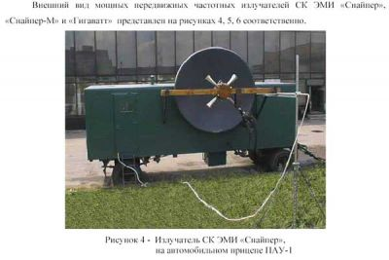
Звуковое оружие
Другой, периодически встречающийся в статьях, тип нелетального психотронного оружия, это – звуковые прожекторы. В зависимости от мощности звука и методики применения, как фактор влияния на человека, могут использоваться и звук и инфразвук и ультразвук.
Инфразвук может формировать эмоциональное состояние человека через влияние на биоритмы мозга, а также разрушительно воздействовать на внутренние органы человека резонансными частотами. С помощью ультразвука можно влиять на глубинные структуры мозга, вызывая активацию либо подавление активности определенных мозговых зон.
Наиболее упоминаемым в СМИ реальным типом звукового нелетального оружия является LRAD (Long Range Acoustic Device) – дальнодействующее акустическое устройство, разработанное фирмой "American Technology Corporation". Это – мощный звуковой прожектор, который эффективно дистанционно влияет на физиологическое и психическое состояние человека.
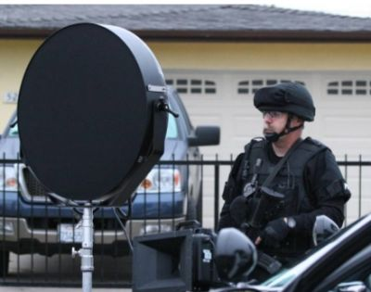
LRAD – Long Range Acoustic Device
Отличительным свойством этой модели является успешное конструкторское решение ее разработчика Вудди Нориса (Elwood Norris), позволяющее фокусировать звук в очень узком луче, благодаря чему энергия звука 2100 – 3100 Гц в 155 дБ с минимальными потерями передается на цель.
LRAD эффективно действует на расстоянии 300 метров, звук можно фокусировать на отдельного человека в толпе, вызывая значительные поражения его психоэмоционального состояния, с помощью LRAD можно передавать звук прямо в голову одного человека, при этом, соседние люди ничего не услышат. С помощью этого звукового психотронного оружия защищают корабли от пиратов, зачищают помещения от террористов, разгоняют демонстрации.
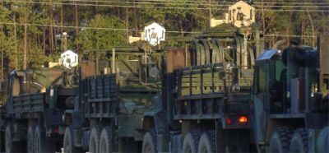
Это устройство широко применялось американцами во время войны в Ираке, а в ноябре 2007 г. журналисты заметили использование LRAD грузинскими полицейскими против демонстрантов в Тбилисси, о чем широко раструбили газеты и телевидение. 5 ноября 2005 года владельцы роскошного круизного лайнера Seabourne Spirit не пожалели, что поставили установку LRAD стоимостью около 30 тысяч долларов.
В неспокойных водах около Сомали корабль подвергся атакам пиратов и экипажу пришлось отгонять нападающих с помощью невыносимого звука, заставив тех ретироваться.
Звукового психотронного оружия, разработанного против человека, в свободной продаже нет, а вот против животных оно применяется очень широко. Легко можно купить ультразвуковые устройства для отпугивания собак, мышей, крыс, комаров, тараканов, котов, лисиц, белок, кротов, хорьков.
Номенклатура этих генераторов разнообразна: Ultrasonic, Антикрот, Чистон, УЗУ, Тайфун, Торнадо-Антикрот, Сонар, Спектр, ЛС. В руководстве по эксплуатации некоторых из них пишут о негативном влиянии на здоровье человека, при длительном воздействиии.
А радиолюбители могут провести несложную перестройку параметров таких приборов, для эффективного воздействия их на человека.
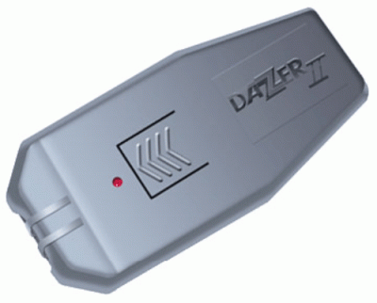
Ультразвуковой отпугиватель собак "Dazer II"
Использование инфразвука для психотронного влияния ограничивает то, что звуковые волны низкой частоты очень быстро рассеиваются, обычно их нельзя концентрировать в узконаправленный луч.
Однако, работы в направлении создания инфразвуковых устройств для воздействия на психику проводятся. В плюс инфразвуку ставят то, что он медленно затухает и передается на большие расстояния, чем более высокие частоты.
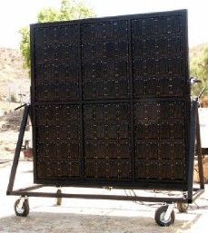
Щиты-инфразвуковые излучатели служат преградой для демонстрантов
*****
Над этой проблемой работали ученые в фашистской германии. Доктор Ричард Валлаушек из Научно-исследовательского института акустики в Тироле в 1944 году создал установку Schallkanone («Звуковая пушка»).
В центре параболического отражателя диаметром 3250 мм был установлен инжектор с системой зажигания, в которую подавались кислород и метан. Взрывчатая смесь газов поджигалась прибором через равные интервалы времени, создавая непрерывный грохот низкой частоты. Люди, оказавшись на расстоянии ближе 60 метров от этой конструкции, падали без сознания или умирали.
Но у Германии уже не было времени на опыты. В январе 1945 года Комиссия по исследованиям и разработкам отказалась финансировать работы Валлаушека.
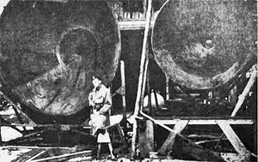
Звуковая пушка Валлаушека
Доктор Циппермейер из Технической академии Люфтваффе разработал установку Windkanone («Ветровая пушка»). В ее камере сгорания тоже взрывалась газовая смесь, но в качестве поражающего фактора использовались вихри сжатого воздуха, скрученные в тугое кольцо специальными соплами.
Предполагалось, что такие кольца, выпущенные в небо, будут разламывать американские самолеты на куски. Модель пушки Циппермейера разбивала доски в щепки за 150 метров, но, когда министерство боеприпасов создало полномасштабную установку на полигоне у города Хиллерслебен, выяснилось, что ударная сила вихревых колец быстро ослабевает и не способна причинить вред самолетам.
Завершить свою работу доктору не удалось: вскоре Хиллерслебен был захвачен войсками союзников. Циппермейер успел сбежать, но попал в руки Красной Армии. Отсидев десять лет в советских лагерях, он вернулся на родину только в 1955 году.
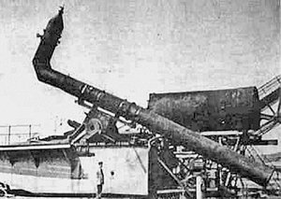
Ветровая пушка Циппермейера
Обычные бытовые колонки и наушники не могут эффективно воспроизводить звуки инфранизкой частоты.Чтобы обойти сложности в получении инфразвука для бытовых целей, используется технология бинауральных биений. В наушники подается однотонный сигнал, с разницей в частоте равной необходимой низкой частоте.
Для получения бинауральной частоты, например в 5 Гц, в один наушник подают звук частотой в 1000 Гц, а в другой – 1005 Гц. Интересно, что мозг, обрабатывая такой сигнал, настраивает свои ритмы на эту частоту разницы 5 Гц. Эту технологию используют распространившиеся в последнее время бытовые майнд-машины, которые вводят мозг в определенные состояния.
Так, с помощью майндмашин можно быстро и качественно отдохнуть – выспаться, или перевести свой организм в состояние хорошего восприятия информации – успешно запоминать большие объемы информации, расслабиться после физических нагрузок или наоборот – собраться и выложиться по максимуму и т.п. В спорте без таких устройств делать уже нечего.
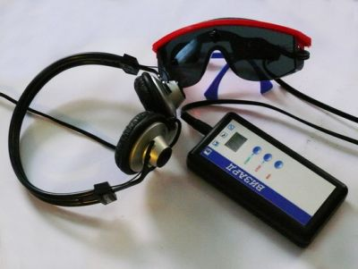
Майнд-машина «Визард»
*****
Кроме энергетического влияния звуковой волны на человека, существует также возможность применения и информационного фактора, при этом, звук используется в качестве носителя информации.
В большинстве статей и документальных фильмов, посвященных нелетальному и психотронному оружию, упоминается имя академика Игоря Смирнова. Наиболее известные его разработки, это – звуковое подпороговое кодирование, диспарантное видео и аппарат "Mind Reader" (читатель мыслей).
Несколько загадочное "подпороговое кодирование", разработанное Смирновым, является простой, но хитрой уловкой, дающей возможность влиять на подсознание человека в обход его сознания, что позволяет программировать поведение, внедрять знания и мысли, руководить реакциями и эмоциями.
Технология этого кодирования несложна. На основной звуковой ряд – музыкальное произведение, звук теле- или радиопередачи накладывается другой звуковой сигнал – та информация, которая подлежит внушению.
Кодирующий сигнал, для маскировки, записывается на пониженном уровне звука так, чтобы сознание его практически не осознавало, кроме того, для дополнительной маскировки, скорость записи такого сигнала увеличивают или уменьшают или звук кодируется по определенному алгоритму.
Такой подмешанный сигнал человек осознать не может, но подсознание его прекрасно обрабатывает, и будучи многократно повторенной, эта фабула внушения формирует в человеке необходимые установки.
Академик Игорь Смирнов
Всем известный 25-й кадр проблематично применить в кино и на телевидении прежде всего потому, что он будет заметен на экране. Но, как говорил К. Маркс, – нет такого преступления, на которое не решился бы капитал ради 300% прибыли.
[КМ] 18 августа 2000 г., по приказу Минпечати, было отключено вещание екатеринбургской телекомпании АТН ( "Авторские телевизионные новости") , использовавшей в эфире эффект 25-го кадра.
Карательная мера была применена после того, как специалисты Всероссийского НИИ телевидения и радио (ВНИИТР) провели экспертизу видеозаписи с эфира АТН. Оказалось, что в ролик вмонтированы однокадровые вставки с текстовым призывом "Сиди и смотри только АТН!".
Эксперты ВНИИТР дали однозначную оценку – использование однокадровой вставки является стандартной методикой психологического воздействия. В России, использование скрытых вставок, воздействующих на подсознание, запрещено двумя статьями двух федеральных законов – статьей 4 закона о СМИ и статьей 10 закона о рекламе.
Чтобы обойти заметность 25-го кадра, достаточно применить метод "диспарантного видео" – дальнейшее усовершенствование методики 25-го кадра, придуманное И.Смирновым. По этому способу, 25-й кадр разбирается на части и поочередно вмонтируется в видеоряд, не создавая такой заметности, но по-прежнему влияющий на подсознание.
Приведенные разработки академика Смирнова подходят под определение психотронного оружиия не как устройства, а как метод и, в качестве иллюстрации дистанционного психотронного влияния на человека, заслуживают их упоминания.
Однако, известно, что большинство патентов академика Российской Академии Естественных Наук Игоря Викторовича Смирнова, в советское время работавшего в Московском медицинском институте им. И.М. Сеченова, в рамках Постановлений ЦК КПСС и СМ СССР, Решений ВПК, Приказов МЗ СССР и директивных документов других инстанций, в том числе и по заданиям КГБ, были засекречены, и может быть именно из-за этих секретных разработок, на западе, Смирнова и назвали "отцом психотронного оружия".

***
Источник.

Источник: ss69100.livejournal.com

